2025年临江公司乙炔存放棚采购项目比价文件
杭州临江环境能源有限公司需采购乙炔存放棚配件，欢迎符合要求的供应商积极参与。
一、采购内容及相关说明
1.项目编号：202502009。
2.采购内容：乙炔存放棚配件。
3.参数规格：详见报价清单。
4.本次总金额限价为4.85万元。
二、供应商要求
供应商须在中华人民共和国境内注册，具有独立法人资格和独立承担民事责任的能力，有能力提供相应服务（提供工商注册证明）。
三、报价时间及方式、送货地点
1.报价时间及方式：2025年3月4日10：00前将公司营业执照、报价单及相关证明材料发送至指定邮箱ljgsbjzy@163.com；
2.送货及安装地点：杭州市钱塘区临江街道红十五线与观十五线交叉口杭州临江环境能源有限公司能源运行中心厂区仓库内。
四、报价要求
1.本项目报价为一次性报价，含运输费、装卸费、税金等所有费用；
2.报价不得超过限价，超过限价为无效报价；
3.发票必须为增值税专用发票。
五、服务要求
供应商根据采购人要求和计划，负责在接到采购人电话或书面通知后在20个工作日内完成供货。供应商负责卸货，人工费由供应商承担，采购人可免费提供叉车服务。
- 质量要求
1.供应商所提供的货物应满足采购人的规格型号要求，满足国家或行业标准；
2.供应商所提供的货物质保期至少为12个月。在质保期内，供应商对货物出现的质量问题负责，处理解决并承担一切费用。供应商应在接到采购人通知后24小时内给予响应，并在收到采购人通知后2天内到现场免费修理、更换、修复。
七、付款方式
供应商完成供货，采购人验收合格，且收到供应商提供的增值税专用发票后于30天内完成支付。
八、联系人：顾工 联系电话：0571-81997921

杭州临江环境能源有限公司
2025年2月25日

报价函
杭州临江环境能源有限公司：
1.我方仔细研究了 2025年临江公司乙炔存放棚采购项目（项目编号：202502009）比价的全部内容，愿意以人民币（大写） 元（¥ 元,）的总报价（税率为 %）承担本项目的相关工作，详细报价清单附后。
2.我方已详细审查全部采购文件、包括修改文件(如需要修改)以及全部参考资料和有关附件。我们完全理解并同意放弃对这方面有不明及误解的权利。
3.我方在此声明，所递交的响应文件及有关资料内容完整、真实和准确。
4. （其他补充说明）。

供应商名称：（盖单位公章）
法定代表人或其委托代理人：（签字或盖章）
地址：
电话：
日 期 ： 年 月 日
报价清单明细表

序号 | 物资名称 | 规格型号 | 单位 | 数量 | 单价  （元） | 金额  （元） | 图例
1 | 乙炔存放棚 | 笼子高1.8米，往上延伸0.2米做顶，棚子总高2米，长度1.5米，宽度1米（带4个乙炔瓶垂直固定位，固定位位置平均，带两道方便拆装不锈钢链用于固定乙炔瓶；棚子整体框架用40*40*3镀锌方管，棚子底和顶铺厚度3mm镀锌钢板，钢板下部用镀锌方管加固，密度与棚子四周相同；单扇开门，另一侧固定，带锁；横杆、立杆间距小于15厘米平均布置，满焊；顶下部居中位置带乙炔存放棚红色字样，正面两侧居中位置挂禁止吸烟、禁止烟火警示牌；棚子整体刷白漆不漏底、不脱落。） | 套 | 6 |  |  | 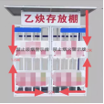
2 | 不锈钢反边方盆 | 尺寸：外径32*22*7cm，板材厚度1mm,重量约490g，材质:304不锈钢 | 个 | 20 |  |  | 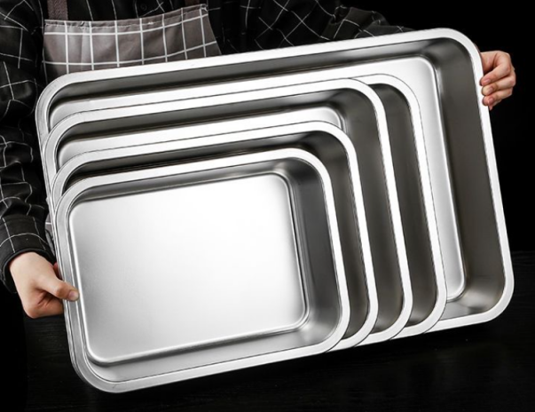
3 | 不锈钢反边方盆 | 尺寸：外径32*22*10cm，板材厚度1mm,重量约520g，材质:304不锈钢 | 个 | 20
4 | 不锈钢反边方盆 | 尺寸：外径36*27*10cm，板材厚度1mm,重量约685g，材质:304不锈钢 | 个 | 20
5 | 不锈钢反边方盆 | 尺寸：外径36*27*15cm，板材厚度1mm,重量约830g，材质:304不锈钢 | 个 | 20
6 | 不锈钢反边方盆 | 尺寸：外径40*30*7cm，板材厚度1mm,重量约735g，材质:304不锈钢 | 个 | 20
7 | 不锈钢反边方盆 | 尺寸：外径40*30*10cm，板材厚度1mm,重量约820g，材质:304不锈钢 | 个 | 20
8 | 不锈钢反边方盆 | 尺寸：外径45*35*10cm，板材厚度1mm,重量约1035g，材质:304不锈钢 | 个 | 20
9 | 不锈钢反边方盆 | 尺寸：外径45*35*15cm，板材厚度1mm,重量约1250g，材质:304不锈钢 | 个 | 20
10 | 不锈钢反边方盆 | 尺寸：外径50*35*10cm，板材厚度1mm,重量约1150g，材质:304不锈钢 | 个 | 20
11 | 不锈钢反边方盆 | 尺寸：外径50*35*15cm，板材厚度1mm,重量约1370g，材质:304不锈钢 | 个 | 20

附件

附营业执照等材料

